(Cecília Junqueira Sartini - RA: 8483182138)

**SISTEMAS DISTRIBUÍDOS Pós-Aula 02 RESPOSTAS:**

**1-) Qual a análise que se pode fazer sobre um Sistema Operacional?**

O SO (sistema operacional) é uma máquina estendida, onde se oculta os detalhes complexos a serem executados e apresenta ao usuário uma máquina virtual, mais fácil de usar. O SO também é um gerenciador de recurso, que define o tempo, o espaço e a ordem que cada programa irá utilizar no recurso.

**2-) Quais são os objetivos de um SO?**

Os seus objetivos são desde tornar o computador conveniente ao uso, utilizar o hardware de maneira eficiente, solucionar os problemas dos usuários mais facilmente, até compartilhar os recursos do computador entre vários usuários.

**3-) Quais são os serviços fornecidos por um SO?**

São eles: Facilidade para criação de programas, com compiladores e editores; Execução de programas; Acesso controlado a arquivos; Acesso ao sistema, utilizando proteção de acesso e contenção de recursos; Contabilização de uso, com estatísticas de uso e desempenho; Detecção e Tratamento do erro.

**4-) Em qual geração de SO estamos? Cite características?**

Estamos na 5º Geração que teve início em 1990. Algumas características: Processamento distribuído, multitarefa, novas interfaces e comunicação em rede.

**5-) Quais tipos de sistemas temos? Explique.**

Temos dois tipos de sistema: Monoprogramação ou monotarefa, onde o processador, memória e os periféricos ficam dedicados a um único usuário, a único processo. E Multiprogramação ou multitarefa, que vários processos dividem os mesmos recursos.

**6-) Qual a diferença entre um SO de Tempo compartilhado com um SO Distribuído moderno?**

Enquanto no primeiro não só o processador é compartilhado no sistema, a memória, periféricos, como discos e impressoras também, assim cada processo tem um ambiente de trabalho próprio e cada processo tem a impressão de que todo o sistema está dedicado exclusivamente a ele. Os SO Distribuídos são fracamente acoplados. São coleção de processadores, conectados em rede, que não compartilham memória ou relógio, onde cada processador tem sua memória local.

**7-) Quais as diferenças entre Processo e Thread? Justifique sua resposta.**

Um processo é uma aplicação a ser executada pelo processador. Uma thread é uma forma do processo dividir-se a si mesmo em duas ou mais tarefas, que podem ser executadas simultaneamente. As threads reduzem o gasto de tempo na criação, troca de contexto e eliminação de processos. Economiza recursos do sistema como um todo.

**8-) O que é o PCB? Explique.**

PCB é o bloco de controle de processo. Residem na memoria principal em uma área exclusiva do SO, é a estrutura através do qual o processo é implementado pelo sistema operacional.

**9-) Qual o fluxo de eliminação de um processo? Explique.**

Para a eliminação do processo todos os recursos associados a ele são desalocados e o PCB eliminado pelo SO. Fluxo de eliminação: Estado de criação - Estado de pronto - Estado de execução - Estado de termino. Podendo ou não passar ao estado passar pelo Estado de espera, após o estado de espera passar para o de Pronto e após passar a execução para por fim ir ao Termino.

**10-) Como podemos classificar um processo com maior tempo de acesso ao processador? Explique qual tipo de aplicação ela é mais usada.**

É chamado de CPU-bound ou ligado a CPU. É utilizada em aplicações que realizam muitos cálculos.

**11-) Como podemos classificar os processos que executam em um caixa eletrônico de um banco para atender usuários para saques, depósitos e outras operações? Explique.**

É classificado como I/O Bound, pois passa a maior parte do tempo em espera, aguardando a resposta do usuário, e realiza um elevado numero de operações de entrada e saída.

**12-) Desenhe e explique uma Thread em memória.**

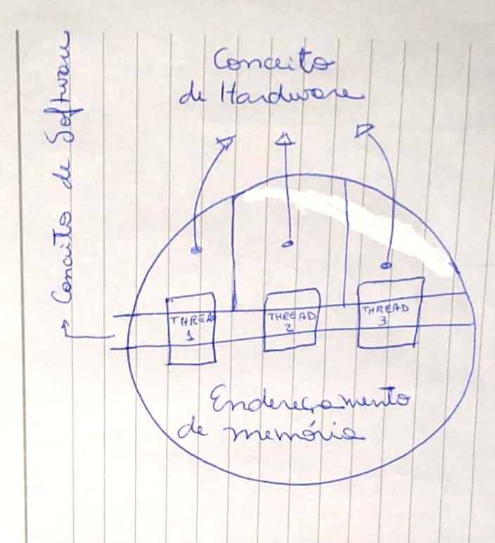

As threads tem um conceito parecido com o contexto de software, entretanto utilizam um contexto de hardware diferente e compartilham o mesmo espaço de memória, o espaço endereçado ao processo pai.